Опасность от масляного обогревателя
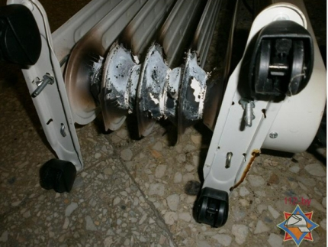
Часто ли можно встретить человека, который не любит лето, теплые дни и яркое солнце? Но на смену лету всегда приходит дождливая осень, на улице становится холодно и неуютно. А что же делать, если дома или в офисе не достаточно тепло? Оказывается, что теплую атмосферу создать совсем просто - надо только приобрести обогреватель. В торговых точках сейчас продаются обогреватели различной модификации, как говорится «на любой вкус и кошелек». Не редко для обогрева применяются масляные обогреватели, которые на первый взгляд практически безопасные. А так ли это? Статистика показывает, что с наступлением низких температур резко возрастает число пожаров, именно из-за электрообогревателей и в том числе масляных. Он может потечь, перестать выключаться, а самое страшное – он может просто взорваться и стать причиной пожара. Взрываются не только китайские ширпотребные изделия, но и вполне приличное оборудование известных марок. Так как же выбрать качественный обогреватель? Во-первых, не стоит покупать электробытовые приборы на рынках или мелких магазинах. Во-вторых, не приобретайте технику с сомнительной маркировкой. Очень часто многие недобросовестные продавцы выполняют наклейки с логотипом известного производителя на обычном цветном принтере и крепят их на корпус прибора. Не стоит использовать обогреватель больше срока службы, который указан в инструкции по эксплуатации. Срок службы масляных обогревателей составляет 5, реже 7 лет. Если использовать прибор дольше, то может окислиться ТЭН и контакты термостата. Лучше не жадничать, а по истечению срока просто выбросить старый прибор, даже если он почти нормально работает. Не забудьте предварительно повредить оборудование, чтобы им не воспользовался другой подобравший его человек. При эксплуатации обогревателя необходимо соблюдать определенные требования. После того, как ваш обогреватель успешно простоял все лето в шкафу или в углу комнаты, перед дальнейшей его эксплуатацией обязательно проверьте, как работает термореле. Обогреватель должен выключиться при достижении рабочей температуры. Если автоматического выключения не происходит, то такой техникой пользоваться нельзя. Несите оборудование в ремонт, или выбрасывайте. Масляные обогреватели нельзя использовать в горизонтальном положении. Они моментально перегреваются. И пусть производитель заверяет, что термореле обязательно сработает, не стоит испытывать судьбу. Если масляный обогреватель дал течь, не тратьте свое время на его ремонт – даже если и удастся кое-как залатать течь, то часть масла все равно уже вытекла. Как поведет себя техника после такой потери – неизвестно. Так что, масляные обогреватели сложно назвать самыми безопасными приборами. Необходимо помнить, что абсолютно безопасных электрических приборов не существует. Главное пользоваться бытовой техникой нужно аккуратно и с соблюдением всех требований.

Подготовил:
инструктор противопожарной профилактики
Г.А. Сафронова

